**AKABE İLKOKULU**

**2-H SINIFI İHTİYAÇ LİSTESİ**

**Defterler**

* Hayat Bilgisi : 40 yapraklı çizgili, büyük boy, kenarı kırmızı çizgili
* Türkçe : 40 yapraklı çizgili, büyük boy, kenarı kırmızı çizgili
* Matematik : 80 yapraklı kareli, büyük boy, kenarı kırmızı çizgili
* Resim : Orta boy telli ya da koparılabilen yapraklı (çantaya sığacak)
* 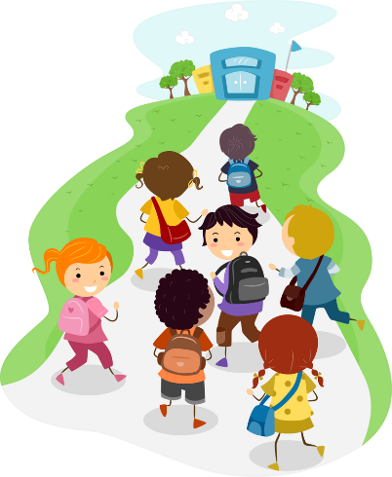Müzik : 40 yaprak büyük boy (varsa daha ince olabilir)
* İngilizce : 40 yaprak büyük boy
* Ödev defteri : Renkli resimli, öğrenci nasıl isterse.

*Not: Telli defter almayınız bu yaş grubunda çok kullanışlı olmuyor.*



**Ders Araçları**

* Cetvel takımı
* Çıtçıtlı çok gözlü zarf dosya
* Türkçe Sözlük TDK’ye uygun ya da TDK’nin kendi yayını
* Atasözleri ve Deyimler Sözlüğü
* Küt uçlu makas, yapışkan bant, katı yapıştırıcı (sıvı olmasın)
* En az 12’li kuru boya, pastel boya, sulu boya, sulu boya kabı
* 3 adet farklı renklerde tahta kalemi (2 tanesi öğretmene verilecek 1 tanesi öğrencide kalacak)
* 2 adet kurşun kalem, kırmızı kalem ve kokusuz yumuşak silgi. Uçlu kalem almıyoruz.
* Kalemtıraş (hazneli)

**Beslenme**

* Beslenme Çantası
* Beslenme örtüsü
* Islak mendil ve peçete
* Suluk (Cam olmasın, kapağı su kaçırmasın, çantanın yan tarafındaki bölmeye sığsın)



**ÖNEMLİ AÇIKLAMA**

1. Özellikle defterleri sadece belirtilen şekilde alalım. Kitaplarımızda yeterince etkinlik vb için yer olduğu için çok kalın deftere ihtiyaç olmuyor.
2. Kitap ve defterleri ilk hafta sonuna kadar mutlaka kaplayıp etiketleyiniz. Etikete öğrencinin adını, sınıfını ve dersin adını yazınız Plastik kapaklı defterleri kaplamaya gerek yok. Hazır kaplık almayınız. Çocuklar derslerde sürekli kaplığı takmakla uğraşıyor
3. Alacağınız tüm malzemelerin amacına uygun, sade ve dikkat dağıtmayacak şekilde olmasına özen gösteriniz.
4. Özellikle boya kalemleri ve yapıştırıcıların kaliteli olmasına dikkat ediniz. Ucuz boyalarla ve yapıştırıcılarla yapılan işler çocuğu yormakta ve yapılan işi göstermemektedir.
5. Çocuğunuzun malzemelerinin sınıfta karışmaması için tüm araç gereçlerine küçük isim etiketleri yapıştırınız.
6. Yukarıda yazılı olan malzemelerden geçen yıldan kalanları ve evinizde olanları almayabilirsiniz. 100 yapraklı telli defterler hariç.
7. Yıl içerisinde etkinliklerde kullanılacak araç gereçler öncesinde söylenecektir.

İsa KEMERCİ

Sınıf Öğretmeni